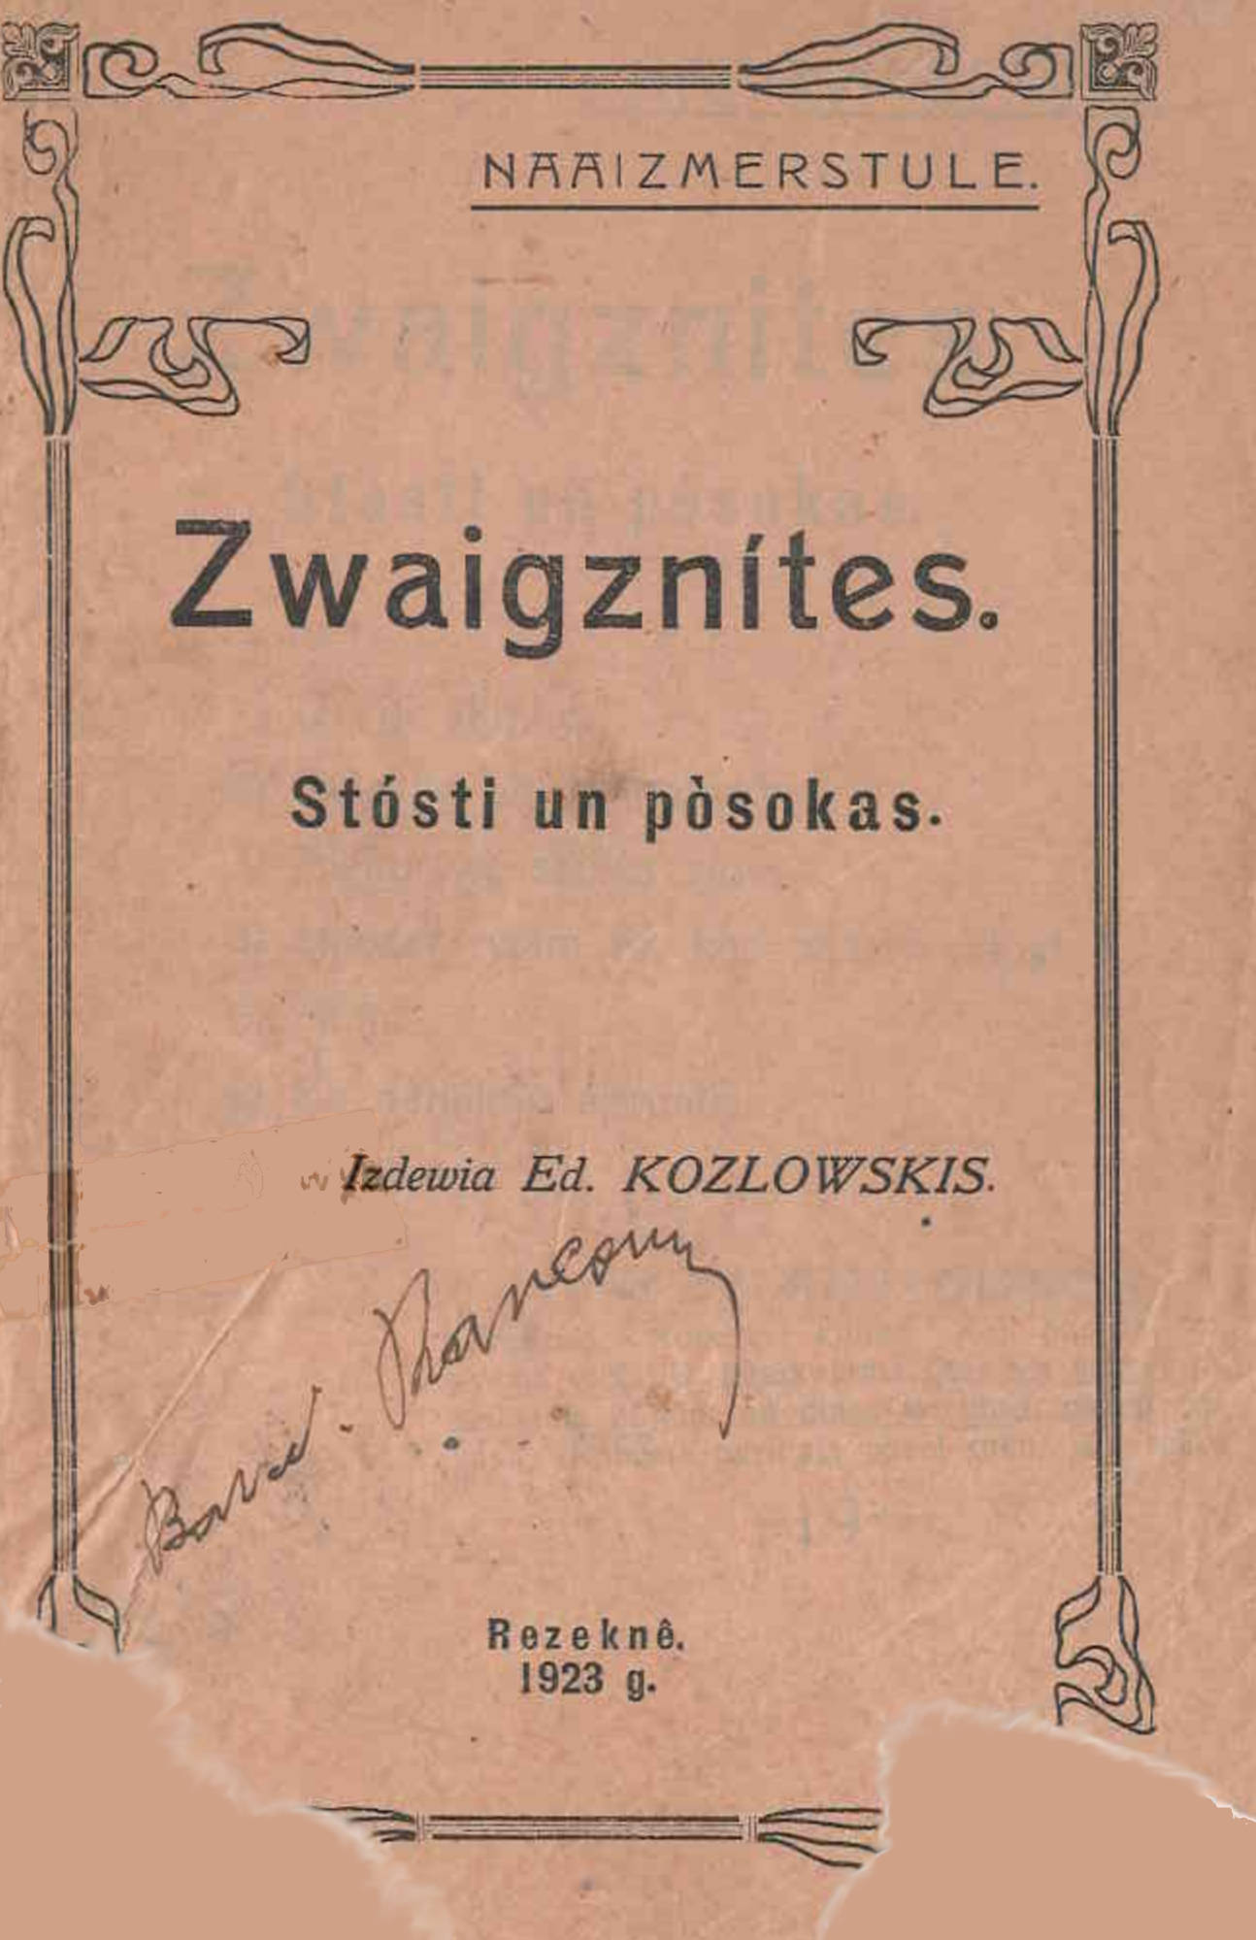

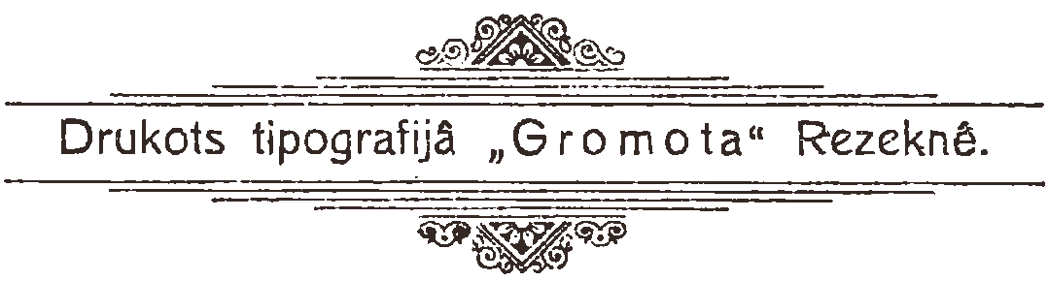

S A T U R S

Zylaceitá i Zaltgaļveitá 5

Aizbūrtīs saulis spaits 9

Naktineica (Zīdunis 3 1927) 13

Vysbolis 17

Sudobra lileja (Tāvu zemes kalendars 1966) 24

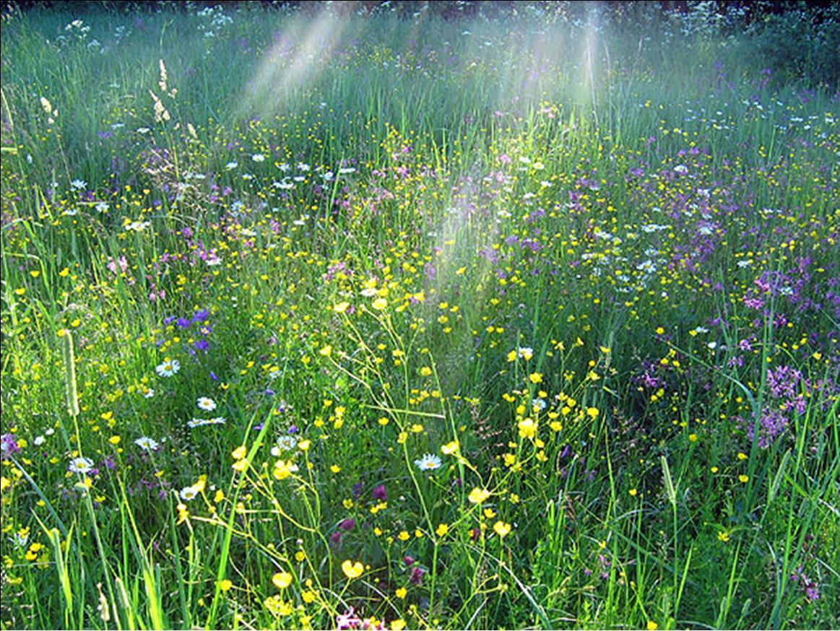 Zylaceitá i Zaltgaļveitá

Vīnā cīma molā, mozā ustabenī dzeivōja div mozys ḿaitineitis: Zylaceitá i Zaltgaļveitá. Jōs beja bōrineitis. Zylaceitái beja ļūti skaistys zylys actenis. Nu jōs acteņom vysod speidäja žālsirdeiba, mīleiba i pacīteiba. Zaltgaļveitái beja skaisti zalta mateni. Ļaudș mīļōja tōs ḿaitinis i cytā vōrdā jōs nasaucá. Ḿaitineitis ari mīļōja vysus i paleidzäja vysim. Cīmā beja dauḑz mozu bārnu. Mōtis, īdamys iz dorbim, atstōja bārnus ustobā, iz pogolma. Zylaceitá ar Zaltgaļveiti gryuta dorba naspäja strōdōț, a pašyupōț, pakaväț mozus bārnus, pasnägț slymijam iudiná glōzi jōs späja i vysod ar prīcu tū daräja. Partū ļaudș dává jōm maizis, pīna, sašyva lynu krekleņus — i bōrineițom tō pītyka. Jōs jutōs laimeigys. I nivīns jōs nabōrá. Kai ta var bōrț bārnu, kurs, kai zvaigzneitá, speiḑ tymsijā bādu koktā, kai eņgeleitș prīcynoj, slauka skuḿu osorys? I naviņ tymā cīmā, a vysā apkōrtnī zynōja par mozōm bōrineițom. Sīvītis, kam beja mozi bārni voi sliminīks sātā, mekläja, saucá iz sevim Zylaceiti voi Zaltgaļveiti i drūši izticäja jōm sovus mīlōkūs. Zynōja, ka nivīns tai jauki naprīcynoj, našyupoj bārna, nivīns tik mīleigi naapkūp slymō, kai tōs ḿaitinis. I bōrineitis beja laimeigys. Laimeigys jutōs na tō deļ, ka jōs var ļaudim lobu daräț, bet jōm rōdäjäs, ka moz loba dora i gribäjäs väļ vairōk atnásț prīcys, jaukuma. Tá jōs varäja prīcynōț tik apleicejūs bārnus, a voi tod cytur nav bārnu? Voi ta cytur nav slymu?
Kaidā vosorys vokorā, kod mōtis jau beja atgōjušys nu dorba i ḿaitiņom vairs navajdzäja šyupōț, prīcynōț jūs bārnu, obejis atsasāda iz slīkšná i, vārdamōs zvaigzņōs, runōja, kai bȳtu vairōk atnásț ļaudim prīcys.
— Zyni, mōseņ, — runōja Zylaceitá, — as dzierdieju, ka tī aiz lelō meža dzeivoj gudrō çoceitá. Īsim iz jū. Jei izmōcäs mȳsus, kai vairōk loba daräț.
— Labi, īsim, a voi máș jū atrassim? — šaubäjäs Zaltgaļveitá.
— Mienestenš rōdäs mums ceļu, — drūsynōja Zylaceitá.
— Mienestenš? A-a, eukur jys! Skotīs, mōseņ, cik mienestenš mīleigi iz mȳsim verās, — runōja Zaltgaļveitá. — Varbȳț padzierdá mȳsu runu i aicynoj ar sevim. To īsim. —
— Īsim. —
Ḿaitinis, pajämá pa maizis gabalenám, pōrmátá krystu i laidäs celä. Ilgi jōs gōja pa tū ceļu, kur mienestenš maun, a ustabenis vys narádzäja. Jau soka šaubätīs, voi atrasș lobū çoceiti. Tá stidzená beidzäs i umai ḿaitinis nūstōja pret mozu ustabeni. Tei grīzäs iz vystys kōjom. Bōlȳș mienestenš nūstōja taišni viers jumta. Ḿaitinis naspäja atsajägț, kai pret sevim īraudzäja ļūti nagleitu váci. Tai beja gars, leiks daguns, treisūšs zūds, siermi moti. Jei stōväja iz slīkšná i treisūšom rūkom turäjäs aiz vāzys. Ḿaitinis nūzabeida. Jōs dūmōja, ka tei çoceitá bȳș gleitōka. Zylaceitá paț jau gribäja raudōț nu bailis i Zaltgaļveitá släpäs aiz mōsys.
Váceitá pyrmō sōka runōț.
— Nazabeistit, mozōs. Zynu, kō jiuș iz šani atgōjat, zynu, kai jiusus sauc. Tu esi Zylaceitá, a jei — Zaltgaļveitá. Redzit, nazabeistit.
Niu ḿaitinis drūsōk pazavärá i Zylaceitá teicá:
— Çoceiț, ka zyni, kō máș šur gōjam, to pasoki, kai vairōk ļaudim loba daräț, — runōja Zylaceitá i Zaltgaļveitá pībiļdäja:
— Máș gribātu, ka vysi bārni prīcōtūs.
Váceitá pasmeignäja i teicá:
— Labi, mozōs, bȳș kai jiuș grybot. Niu asot pīkusušys. Īsim munā ustabenī. Tī labi atsapyussit, tī atrassit, kō mekläjat. Váceitá īvádá ḿaitinis sovā ustabenī. Ustabená otkon soka grīztīs iz vystys kōjom, mienestenš pasmeignäja i aizgōja sovu ceļu, a ḿaitinis iz cīmu jau naatsagrīzá. Kas ar jōm nūtyka? Kur jōs palyka? Tō nivīns namōcäja pascäț. Tik iz reita, kod bārni cäläs i izskräja ōrā, īraudzäja, ka vysa pļova kai nūsāta zylom i dzaltonom pučom. Kas pīsäja cik dauḑz pučeišu? Ekur prīcys! Bȳș nu kō vaiņuceņus peiț, bȳș ar kū puškōtīs. I na viņ bōrineišu cīma pļovā, a vysur, pa vysom pļovom, umai par vīnu nakti pīauga daudzums zylu, dzaltonu puču. A kur palyka Zylaceitá ar Zaltgaļveiti? Kas atminäs?
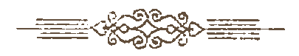

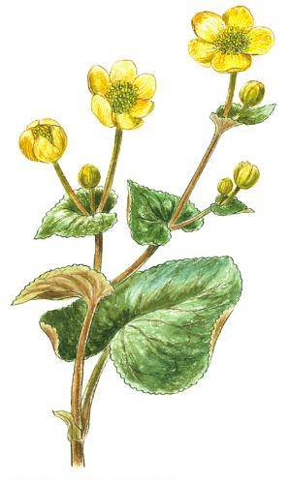 Aizbūrtīs saulis spaits

Beja ļūti jauks agrō zīdūná reits. Sauleitá tik mīly glōstäja tik kū nu zam lads vōka atbreivōtū zámi, ka tei pakustäja, leidz kai pazamūda nu dzilá mīga i syutäja sauleitái pretī sovus bārnus —zaļu zōleiti, pumpureišus, dažus zīdeņus.
Jau vijōleitá, vysbolá i boltō viejineica cälá pret sauli sovys mozōs gaļvenis i sauleitá mīly tōs skūpstäja. Vysbolá i boltō viejineica tai nūmīļōja sauleiti, ka, tai aizlaižūtīs, skumeigi nūkōrá gaļvenis, samīdzá skaistōs lapenis, släpá tōs zam zaļu mieteleišu i tai gaidäja nōkuša reita. I kai tik reita sauleitá sōka siļdäț, kai tik soka syutäț sovus bārnus — mozus spaiteņus iz zámi, jauki zīdeni otkon palyka prīceigi, cälá gaļvenis iz augšu, värá valī zaļūs mieteleišus i otkon skatäjäs saulái acīs. I tai beja kotru reitu, kotru vokoru. Reitā Sauleitá-māmená syutäja mozus spaitus iz zámi, iz pučeițom, vokorā, aizīdama aiz jyurenis vádá leidza sovus mīluļus. A voi zynot, kas ŗaizi nūtyka ar vīnu mozu spaiteni? Sauleitá-māmená, salasiejusá šur tur izskraidiejušūs bārnus, jau īsāda zalta laivenī i braucá par plotū jyuru. Jau beja natoļ ūtrīs jyurys krosts, kod Sauleitá pamanäja, ka tryukst vysmozōkō dielená lutekleiša. Tō vysod sauleitá stypri sorgōja, jo mozōkīs spaitenš beja lels sovaidnīks. Jys parosti takaläja pa taidom zámis maleņom, kur cyti, vacōkī brōli nagōja. Mozijam patyka, pareizōk žāl beja aplaistu staignu pūru i pļovu. Jys, bīži viņ, nūstōjș kur iz kryusnenis voi iz pūra molys kryuma zarená dūmōja, kai tōs vītenis īrusț, kai skaistynōț.
Beja aicynōjș dažys pučis, a tōm nazagribäja atstōț maigū pļaveni voi skaistū bierzeiti i ,ka kura paklausäja mozō spaitená, to ilgi nazīdäja, nūlīcá gaļveni, kryta pūra zōlī i vairs nazacälá.
Spaitenš vairs nazynōja kū daräț. Skotūtīs iz tukšu staignumu jam sōpäja mozō sirsnená.
Ŗaizi jys tai aizadūmōja, ka patș nadzierdäja Saulis-mōtis saucīná i palyka iz kryusnenis tupādams.
Jau beja tymsa naktș, kod jys mūdōs nu sovom dūmom. Gribäja skrīț pec mōtis i brōleišu, a tymsā nazynōja celá. Gribäja saukț, a kas niu jū dzierdäs? Saulá-mōtá ar cytim spaitenim jau seņ duș aizjyuru solā. Spaitenš gribäja raudōț, bet bolta, jauka burvá nūstōja jam preteim, pacälá zalta viezeni, pīzadyurá pi sprūgōtōs spaita gaļvenis i teicá:
— Mozū spaiteņ, as asu aplaistū pļovu i pūru vaļdineica. Tu vysod gribieji skaistynōț munu nabadzeigū kienisti i tō pec as aizturieju tevi. Niu tu vysod paliksi tá viers zámis, skaistynōsi aplaistōs, mitrōs pļovys, pūrus i azaru molys, kur pučis naaug. Šudiņ tu paliksi par plotu pūra lopu zīdu. —
Burvá beidzá runōț i mozīs spaitenš nazkur izgaisa.
Ūtrā reitā, kod sauleitá atleigōja nu aiz plotōs jyurys, tivleņ sōka mekläț mozōkō dielená. Vyspyrms jei pazaskatäja aplaistijā mitrijā, staignā zámī, pļovā. Jai preti nu pļovys mitrumā cälá gaļveni skaists, opols, pīcom zalta lapeņom zīdenš. Apleik ap mozū zīda sirsneni, leidzeigi saulis spaitim, stīpäs pret sauli mozī dīdzeni. Zīdenš leidz kai runōja iz sauli:
— Māmeņ, as asu tovs mozōkīs dielenš. Burvá pōrmeja mani par zīdu. Niu as nanūskrīšu iz tevim, as vysod palikšu tá, skaistynōšu tōs zámis dalenis, kur cyti zīdeni navar augț.
I sauleitá nūskupstäja mozū dieleni zīdu, bet vīna naatstōja. Vīnumār syutäja iz jū brōļus spaitus i tī stōstäja zīdenám par vysu, kū tik ceļojūt rádzäja. I zīdenš auga, prīcōjäs i smaidäja.
Atskräja mozī cīma bārni plyukț plotōs pūra lopys, jo gūtenis tōs lobprōt ädá. Bet cik jī nūzaprīcōja, īraudziejuši skaistu zalta zīdeni!
— Tys kai sauleitá speiḑ — runōja vīna moza ḿaitineitá. Ūtra pībiļdäja:
— Nu kureinis tys zīdenš? Pūra lopys nikod nazīdäja. Kai máș tū zīdu nūsauksim?
— Ka tys izauga pi pūra lapenis, to sauksim jū par Purineni — sacäja treša, vacōka ḿaitiná.
— Labi, lai bȳș Purinenš, — pīkryta mozōkōs.
Nu tō laika kotru godu, kai tik sauleitá nūdzan snīgu, izkausej zámi, Purinenš, tys aizbūrtīs saulis spaitenš, puškoj mitrōs, staignōs pļovys i bārni ar prīcu plyuc tō zalta zīdeņus.
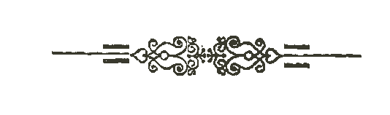

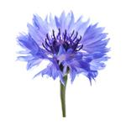 Naktineica
Kurs gon bārns, kura jaunova, jauneklis napazeist maigi zylōs rudzu pučeitis, parosti pi mȳsu par naktineicu sauktys? Mīlō, jaukō pučeitá pa lelōkai dalái ir par rībumu mȳsu tāvim-zámdarim i tī vysaidā zinī grybātu tū izskausț nu labeibys dryvom, tūmār tys gondreiž nav īspiejams. A kai tei pučeitá tyka labeibā? Pazaklausit, kū legenda stōsta. Ŗaizi dzeivōja vīntūleigs veceitș. Ni jam beja rodu, ni draugu. Ilgi jys kleida pa pasauli, ilgi vōrgōja, Dīvs apzažālōja i dává jam pastōveigu dzeivis vītu — ustabeni syla molā i klōt pi tōs augleigys zámis gabaleni. Veceitș īgōdōja sáv gūteni i sadūmōja zámis gabaleni apsäț ai labeibu. Jys dūmōja: gūtená dūș maņ pīnu, meža bitș sanásș madu, a zámī izaugș maizeitá. Gon bȳș maņ, gon nabogam i celá gōjiejam. Apora jys zámeiti, apsäja ai rudzim, apvylka sovu sātu i dryvu ai skuju žūgu i kotru dīnu, sauleitái lācūt, gōja apzavārtu i prīcōjäs, īraudziejș ka zaļō rudz-zōleitá apsádzá tymsū zámi. Atgōja snīga mōtá i ai boltu vylnaineiti apsádzá zaļū rudz-zōli. Tei aizmyga i guläja, cikom pavasara sauleitá tōs naizmūdynōja.
Pavasarī ik reit veceitș gōja ap sovu driveni i prīcōjäs rádzādams, ka jō rudz-zōleitá ai kotru dīnu stīpās garumā, aug maigi zalá. „Ek bȳș maizeitá!” — dūmōja veceitș. A natū dūmōja jō īnaidnīks. Tik pazaklausit:
Tymā sylā, pošā bīzūknī, kur cylvāka kōja nadreiksț spárț, kur paț putinenš i gūdeigs meža zvierș naīt — ai leikumu sūļōdams caur tū vītu, dzeivōja brīsmeigs meža gors. Tik vylki i lōči dreikstäja tyvōtīs jō nūmetnái — cyts nikas. I taids táv beja speitnīks ka gūdeiga cylvāka syla klōtbȳtnī nacītá. Ka gadäjäs tyvumā dzārōjs voi kaids palaidnis, to meža gors grōbá tūs sovūs nogūs i tai nūvolkōja pa syla pūrim, syunōkļom, ka nabogs vysu dzeivi pīminäja. Seviški ai dzārōjim meža gors mīļōja spielätīs. Nūzametș prīdis viersyunī, vasalom dīnom tupäja i gaidäja, kod kaids nu krūdzená streipuļōs caur sylu. Pamaniejș taidu tivleiț apmyglōja jō acș i vodōja pa sovu sylu, pa syla slápnōkom vītom cikom beidzūt īvádá dyunī, kur naboga dzārōjenš, īgrimș leidz podușom, tupäja leidz saulis lāktam, a meža gors dyucá apleik i smäjäs. I vot, tys speitnīks, meža gors, izzynōja, ka syla molā veceleitș nūzametș iz mīreigu dzeivi. Vyspyrms jys syutäja sovu vadaklu — palādu. Tei vasalom naktim bļōvá i nadává veceišam guläț. A voi veceitș beisīs palādys?
Pazasmäja par najaukū tōs bļaušonu i cik tō. Meža gors ráḑz, ka tys naleidz, skrīn patș. Aplidoj ustabeni, driveni i smīdamīs īzalaiž syla bīzūknī. I veceiša mīreigō dzeivá beidzäs. Sārga apmeklej jō gūteni tai, ka tik-tik izglōb tū; sazaceļ vīsulș, nūraun ustabenis jumtu, sajauc žūgu, nūgulda prīdi par ceļu, kur veceišam jōīt, voi sajauc olūtā iudini. Veceitș vys nikō. Zemnīka dzeivī tōs bādys jau nav nikaidys bādys. Ka tik maizeitá augtu. A maizeitá — salmenš salmenī tik skaisti zaļoj, mat vōrpys; teiri prīks pazavärț.
Kaidā reitā, kai parosti, veceitș izgōja apzavārtu sovu labeibys dryvu. I — ak, tovu pūstu, tovu nalaimi! Storp labeibys stībreišim, kur viņ verīs, saaugusá narádzāta nazōlá i taida zoroja, ka ai sovim zorim gryuž tīvūs stībreišus iz vysom molom. Veceitș aizlauzá rūkys. Raudzäja nazōli izreväț, a kas tū dává! Nu molys väļ varātu, a ībrīņ tu, ciļvieceņ, dziļōk! I kū dīna, nazōlá taisōs vys lelōka, kuplōka, a labeiba sōk nīkuļōț, dzeļtäț. Veceitș atsasāda iz ustabenis slīkšná, sajämá golvu i aizraudōja. Kū niu äsș patș, kū dūș nabogam, kū celá gōjiejam? Umai nu labeibys izatryuka mozs, palāks putinenš i trallynōdams, zvaneidams pazacälá gaisā. Veceitș pacälá golvu, verās, — ceiruleitș pi padebešim skandynoj Dīvam dzīsmeni. Saprota veceitș pi kō bādōs paleiga jōmeklej i atvālādams sevi Vysuaugstōkijam, atvieläja jam i sovu labeibys driveni. Izŗaizis jam palyka vīgļōk i mīreigu prōtu gōja iz naktș dusu. Guļ veceitș i nazyna, kas jō drivenī nūteik. Vot, atsadaräja spūži dabasi i pulks boltu eņgeļu nūzalaidá veceiša drivenī. Teirīs dabass zylgoj, mienesneica maun pa tō zylumu i syuta bōlus spaitus iz guļūšu zámi, a boltȳ dabasu gori ai sovom caurspeidūšom rūkom jem dabasu zylumu i kaisa pa nazōļom. Tai jī strōdōja leidz austrai. Izläcá austra — reita zvaigzneitá, i eņgeli dzīdōdami aizlidōja. Sauleitái lācūt, veceitș pīzacälá i, pōrmetș krystu, gōja apzavärț driveni. I — ak, tovu breinumu! Voi dabasu zylums nūzalaidīs iz zámi? Ik nazōlis zarenī, kai zylō dabasu actená, speiḑ skaists zyls zīdenš. Zīdeņu skaistums tai aizgrōbá veceiša sirdi, ka aizmiersș bādys jys atsamátá iz celim i dzīdōja Dīvam pateiceibys dzīsmi, teikdams:
„Pīdūd maņ, Radeitōj, munys naprōteigōs bažys. Vōjs cylvāks asu i bīži naizprūtu Tovu ceļu. Tu i ļaunu mōki pōrvärsț par lobu. Lai tod šī dabasu zīdeni prīcynoj i aplaimoj zámis vōrguļus”.
I leidz šai dīnai dailī, zylȳ zīdeni prīcynoj mozeņūs i jau navīnu izglōbá nu bods nōvis.
Vot, pa lelys piļsātys īlu īt vácineitá. Sakrypušōs rūkōs ryupeigi nas skalini. Tymā rudzu pučeitis. Bogotī piļsātnīki, seviški jauni cylvāki, bārni nūpierk pučeitis i vácineitái ir maizá. Pa īlu tak, voi kur pi styura stōv skrondaina ḿaitiná i rūceņōs tur zylu puču saineišus. Zylōs bārna actenis lyudzūši skotōs iz caurgōjiejim. Tī saprūt māmu ocu lyugšonu, nūpierk zylōs rudzu pučeitis i bārns prīceigs tak iz mōjom, kur, varbȳț, slymō mōtá gaida maizis gabalená. Tai daiļō pučeitá, mȳsu tautā par naktineicu saukta, jau na vīnam násá svieteibu.
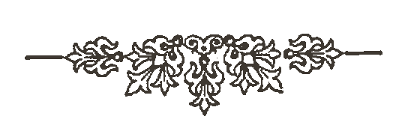

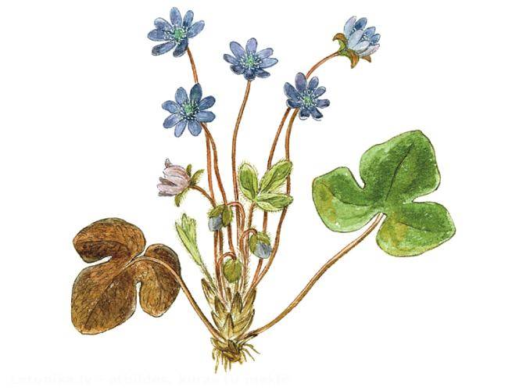 Vysbolis

Solts zīmys reits. Vieji gaudoj, snīgu koponys dzan. Tymsīs syls žieleigi šņōc, vaiḑ, šaļtim kūku zori brakš — tá vacīs Lauzka mieginoj spāku. Lauzkam gara, bolta bōrda, pylna speidūšu vyzuļu, zeiļu. Golvā snīga capurá. Borgīs vecș, pastaigōjș pa mežu, palauziejș kūku sōnkauļus, īleida sovā lads pilī drusku atsapyust. Par atpyutys laiku syutäja sovu mozu unučku, Snīgputeiti, apzavärț: voi jō pavaļstnīki labi dorbojās. Snīgputeitá laimeiga sprukusá nu vactāva pilș, kur na cīž mīļōja palikț, lakstäja kai putinenš. Šaļțom īkōpá augstōs prīdis viersyunī, šaļtim izskräja iz plotō boltō teiruma, voi otkon takaläja pa meža bīzumu. Šudiņ seviški jai patyka skraidäț pa klusōm meža stidzeņom. Tá nikas jōs mīra natraucäja, nikas naapskaudá jōs boltū svōrceņu i zylū acteņu. Breineigi gon rōdōs, ka Snīgputeitái zylys actenis. Bet pi jōs boltū svōrku tōs ļūti gleiti izaskatäja i vactāvs Lauzka seviški tōs actenis mīļōja. Acteņu deļ jys tū mozuli sorgōja kai vyslelōkū dōrgumu i mīļōja ḿaitini tik stypri, ka nikod nikō jai naatteicá. Kō tik Snīgputeitá gribäja, tū dabōja. Nabeja jau tys Lauzka vīnkōršīs vecș; jys tak beja vareigs karalș, a Snīgputeitá beja moza princesá. Princesái beja dauḑz kolpu i kolpyuņu, seviški jai patyka viejenš, kurs, leidzeigi vysōtrōkijam zyrgam jū vyzynōja, nosōja pa kolnim, līkņom, par azarim i uṕom, pa lelym mežim, paț násá jū par plotū jyuru. Šys ceļš Snīgputeitái seviški patyka. Tik iz dīnvydim i dīnvydvokorim viejenš jōs nanásá. Tymōs molōs dzeivōja Korstums — myužeigīs Lauzkys īnaidnīks.
Tys, pamaniejș skaistu Lauzkys unučku, lyktu jū nūsleicynōț, voi paț izkausäț kai zalta gobolu. Kū tod biedeigīs vecș dareitu? Ar Snīgputeitis nōvi jam bȳtu jōmierst; veča sirdș nu žāluma pōrpleistu kai pleist klintș nu jō ciertīná. Viejam styngri aizlīgts iz tīni princeseiti nosōț.
A šudiņ Snīgputeitá palaidá Vieji atpyutā i poša mīreigi staigōja pa mežu. Nazkas jū viļktiņ vylka vys tōļōk i tōļōk mežā. Umai Snīgputeitá nūstōja celä: izdzierdä nazkū raudūt. Maneigi nūzaklausiejusá, gōja iz tīni, nu kureinis atskanäja gaužys raudys.
Kū tod jei atroda? Ḿaitineiti appleisušu, plōnōs dräbjōs gārbtu, zylom sastyngušom rūceņom, boltu vaigu, izraudōtom acteņom. Lobōs Snīgputeitis sirdi samīdzá žālums. Ḿaitineitá beja jōs auguma i rōdīs na vacōka par vīnpadsmit godu.
— Kō raudi, mozō, voi celá nazyni? vaicōja princeseitá.
Ḿaitiná pazavärá iz boltōs princeseitis i rōdīs, mīlȳ vōrdi jū drusku sasiļdäja. Īzadrūsynōjusá mozō sōka stōstäț.
Asu bōrineitá. Dzeivōju pi pamōtis. Pamōtá vysaiž mani mūka, dzan pi gryutim dorbim, a äsț dūd sakoltušys maizis gorūzys i soltu iudini. Apzagierbț maņ nav ar kū, redzi lupotys viņ krotōs, bet tōs ni-ni nasylda. Tam laikam eistō pamōtis ḿaita staigoj zeidūs i cauņu kažukūs, kai kaida princesá i nikō nastrōdoj. Šudiņ jai īzagribäja puču. Pamōtá padzierdusá sovys ḿaitys vieleišonōs, tivleņ lyka maņ īț iz mežu puču maklātu. A kur to as tōs pučis lai jemu? Mežš nūgrimș zam snīga, zámá ladā īkolta. Kur tá pučom augț? A bez puču as nadreikstu iz mōjom grīztīs. I ḿaitiná otkon sōka raudōț.
— Naraudi, bōrineiț, aizrunōja Snīgputeitá, — maņ tevș žāl. Pagaiḑ, varbȳț as vareišu táv kū paleidzäț. Pagaidi itá zam prīdis. Ša muns boltȳș kažucenš, sedzīs, tod nanūsaļsi. As skrīšu iz vactäti. Jys ir gudrs, vysu zyna, jys pascäs, kur pučeitis zīḑ.— Snīgputeitá, apsagusá mozū bōrini, aizskräja iz karalá Lauzkys pili. Lauzka pašulaik, sabūzș bōrdu, gribäja īț mekläț sovys unučkys; jam garlaiceigi bez jōs palyka. Snīgputeitá satyka jū iz slīkšná.
— Täteiț, kur īsi? — jei mīly vaicōja,
— Vajag, ḿaitiņ, pazavärț, kū mežš dora, voi nav īsōcș jūkōț. Tod gon as jam parōdeišu...
— Vactäteiț, naáj šudiņ — lyudzäs Snīgputeitá — maņ vajag ar tevi parunōț.
Vacijam gon nazagribäja sädäț lads pilī i skaitäț zvaigznis; jam lobōk patyka staigōț pa mežu i spākōtīs ar lelȳm kūkim, kuri zam jō skūpstu brakšäja viņ, bet princeseitá tik jauki runōja, mīlynōjäs, ka vacijam sameikša sirdș. Jys nūzalaidá iz vyzuļōjušō lads sūla i Snīgputeitá vīgli nūzamátá pi jō kōjom. Jei sädäja iz moza meiksta, bolta krieslená, kai jau mozai princeseitái pīdar.
— Vactäteiț, kod pučeitis zīdäs? — umai pavaicōja Snīgputeitá.
Lauzka to jau nimoz nagaidäja. Puču laiks jam na pa prōtam. Jys savylka pīri i dryumi teicá.
— Pučis, pučis, kam táv tūs puču vajag. Voi ta tovi svōrceni nazīḑ kai boltōkō dīnvydu lileja i voi tovys actenis naspeiḑ, kai zylō vysbolá.
— Vysbolá? Kas tei taida? As naasu vysbolis redziejusá, pasok kod vysbolá zīdäs — lyudzäs mozō.
— Oi ḿaitiņ, nazyni kō gribi! Táv nav breivi iz vysboļom värtīs, runōja vecș. Mozō princesá šūŗaizi tik uzbōzeigi lyudzäs, ka golā Lauzka, glōsteidams jōs gaļveni, teicá:
— Ḿaitiņ, vysbolis i pec tam cytys pučis zīdäs tod, kod rádzäs sovu princesi breivu.
— Princesi? Voi ir väļ kaida princesá? Kō deļ nikod maņ par jū napastōsti? Varbȳț jei maņ par draudzini bȳtu, tod as vīntuleigi nastaigōtu.
— Nā, bierneņ, gryuši nūzapyusdams runōja Lauzka. — Tei princesá ir vyslelōka muna i tova īnaidnīcá. Ŗaizi maņ pazaveicá jū paveikț i īslūdzäț cītumā. Niu nav kō beitīs, nikas mums nadrauḑ. Cītuma durovys ir styprys i atslāga pi manș. Nikas nu cītuma jōs naizlaisș.
— I kai tei princesá izaskota? Pastōsti, kai jei izaskota? Voi ir tik paț bolta kai as? Voi tei princesá bōriņu žāloj?
— Otkon nīkus izgudrōji! Nu kureinis tu zyni par bōrinim? Voi táv kas stōstäja? Mȳsu apkōrtnī jau taidu nav, — runōja Lauzka.
— Nav? Nu kureinis atgōja taida moza, lupotōs gierbta, vōja ḿaitineitá? Satyku jū mežā iz kolna. Stōsta, ka šū pamōtá padzynusá iz mežu pec puču. Maņ tyka žāl nabadzis; as apsūlieju nūvásț jū iz pučom, tik pyrmōk atskrieju šur, izzynōț, kur tōs pučis aug. Vactäteiț, pastōsti, pastōsti, cytaidi pamōtá ḿaitini nūsisș, — lyudzäs boltō princeseitá.
Niu Lauzka sabūzá pīri, paglōstäja bōrdu i, borgi vārdamīs iz mežu, runōja:
— Tai jau tōs pamōtis i dora. Pag, as gon jū pamōceišu. Šūpaț nakti īšu ar rungu iz jōs mōji; zynōș, kū zeimoj paḿaitu vōrdzynōț.
— Vactäț, i kas bȳș ar bōrineiti? Voi jei pučeišu nadabōș? Pasok, kur pučeitis aug. Cikom tu strōpeisi pamōti, as nūvesšu ḿaitini iz pučom.
— Iz pučom táv navar. Golā pučis tik tod zīdäs, kod īslūdzeitō princesá tikș nu cītuma, a tōs as nalaisšu valī.
— Vactäteiț, lyudzams, pažāloj bōrineitis, palaiḑ puču princesi valī. Dūḑ maņ atsliedzeni, as nūteceišu iz cītumu i palaisšu jū.
— Apreibi mozō! Tu väļ nazyni, ka kai tik puču princesá tikș nu cītuma, táv bȳș jōmierst i maņ jōīt iz tōlejū molu, a itō jau navar pīlaisț, — runōja Lauzka i, pavylkdams Snīgputeiti aiz rūkys, turpynōja: — lobōk šuráj pastōsti maņ, kū vieji sviļpoj.
Tá vacīs īgōja sovā pilī i īvádá tī nūskumušū Snīgputeiti. Mozijai ļūti gribäjäs glōbț bōrineiti, kas tī mežā zam prīdis gaida. Labi, ka pasvīdá jai sovu boltū kažuceni, cytaidi bōriná bȳtu nūsolusá.
Niu vacīs Lauzka atsazvälá iz vyzuļojūšōs koponys, Snīgputeitá atsasāda iz mozō boltō krieslená i stōstäja, kū vieji sviļpoj. Zam maigō princesis bolsa vecș aizsnaudá i namanäja, kai cītuma atslāga izkryta jam nu ozūtis. Princeseitá dreiž pagiva tū i nūpītni apskatäja. Iz atslāgys beja raksteits: „Saulis puču princesis cītuma atslāga. Cītums augši padebešūs.” Kō ta vairōk? Snīgputeitá pazavärá iz sova vactāva, kurs jau tik stypri aizmyga, ka sōka krōkț.
— Tys labi. Cikom vactāvs guļ, jys parosti guļ ļūti ilgi, as vareišu nūskrīț i koč iz breideiša palaisț puču princesi, — dūmōja Snīgputeitá,
Niu jei celäs nu sova krieslená, lieni, klusu izsleidäja nu vactāva pilș i, sādusäs vīglō viejená mugorā, aizlidōja iz padebešu cītumu, kur beja puču princesá slāgta. Jei lieni, lieni, pīzatyvōja pi cītuma durovom, īlyka atsliedzeni, atdaräja... Nazkas paspeidä jōs acīs. Tá princesá Saulá, jauka, smaidūša, skaistim garim zalta motim celäs nu tymsa kokta i ar pateiceibu gōja skupstäț mozū Snīgputeiti. Snīgputeitá naizcītá puču princesis skūpsta. Jei sōpeigi aizvaidäja, apgeiba i kai bolts tvaiku mōkuleitș nūkryta zámī. I breinums; nūkryta taišni pi mozōs bōrinis kōjom.
Bōriná skotōs apleik i breinojās: meža kaļnenš, tōļōk līkná ziläț ziļ nu skaistom vysboleițom. Kod tōs izauga?
I kur palyka boltȳș princesis kažucenš? Tys nazkur izputäja, tik nu augšīnis, puču princesá Saulá, smaideidama skūpstäja bōrinis golvu, siļdäja mozōs rūcenis, ar kurom tei niu plyucá pučeitis. Meža bīzumā nazkas kai mierdams aizvaidäja: — „Snīgputeiț, ḿaitiņ, tovys actenis...”
Tōs zylōs vysboleitis beja Snīgputeitis actenis.


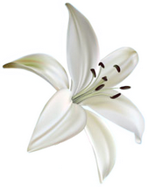 Sudobra lileja

Lela azara krostūs snaudá vacīs syls. Sylā beja moza mōjená, sylnom nūaugušu jumtu. Mōjenī vizäja divi sudobrōtys gaismys. Vīnu izstorōja lileja, kas vīnmār zīdäja mozijā lūdzenī, a ūtra sudobrōtō gaisma gōja nu siermīm veceiša motim. Veceits beja gluži vīns ar sovu naškiramū draudzini, sudobra lileji. Tei vīnmār smaržōja, vizäja i prīcynōja vīntuļū veceiti. Apleik azaram, syla izciertumūs i leidzonumūs vīna ūtrai cīži glaudäs klōt cīmotu mōjenis. Tymōs dzeivōja lobi cylvāki. Jī vysi mīļōja siermū vīntuli i apbreinōja jō sudobra lileji. Dažim lykōs, ka lileja ir mōksleigi darynōta nu teira sudobra, daži otkon skaidri rádzäja, ka tei ir dzeiva, vīnmār zīdūša i smaržojūša pučá. Nivīns nazynōja, nu kureinis veceits ir atgōjș i kaids jam vōrds. Nivīns i nasaprota, kai veceits spiejș izaudzynōț tik breiniškeigu puči. A vaicōț jī navaicōja.
Veceitș beja jīm lobvieleigs, kotram snädzá paleiga rūku, kotru prīcynōja bādōs, pacälá gorā, samīrynōja naidinīkus. Kura sirdī īstorōja breiniškeigōs lilejis gaisma, tys jutōs laimeigs, palyka prīceigōks i lobōks.
Sōkumā cīmotu ļaudș saucá veceiti par gudrū vīntuli, a vālōk sōka saukț šaidi: „Mȳsu lobīs vīntulș". Lobs jys beja i šys vōrds jam cīneigi pīderäja. Nabeja nivīnā, kuram veceits bȳtu pōri dariejș. Iz jō lyupom vīnmār rūtōja lobvieleibys smaids, dabasu zylyjōs acīs mirdzäja naizseikstūša tyvōkū mīlesteiba. Ka pi veceiša atvádá kaidu nūzīdznīku, i tod mīlesteiba naizdzysa nu jō acim. Tik tymōs pamirdzäja dzidrys osoru pierlis. Veceitș bučōja nūzīdznīka pīri i jō osoru pierlis kryta tam iz golvys. Sajutș syltū volgumu, nūzīdznīks pazemeigi līcá golvu i satrīktu sirdi izzyna sovys vainis. Veceiša osorys mozgōja nūzīdznīka sirdi. Vysā atjaunōts, jys atsagrīzá sātā i dzeivōja prīškzeimeigi.
Tōlōku cīmotu ļaudș bīži īlyudzá veceiti pi sevá. Jys gōja lobprōt, násá prīcu tī, kur plyudá bādu osorys, násá mīru i saticeibu tī, kur īnaids pläsá ļaužu sirdș. Sudobra lileja gon palyka mōjenī pi lūga, bet breiniškeigīs tōs smōrds i spūžums gōja veceišam leidza. Nivīnam naīgōja prōtā zagț breiniškeigū puči. Vysi mīļōja veceiti i pa jō prūmbȳšonys laiku sorgōja jō vīntuļū mōjeni. Kaidā dīnā veceits dáväs garōkā celä. Īdams jys īzagrīzá lelā sādžā. Tī vaļdäja naparosts klusums i nabadzeiba. Nivīnā sādžys pogolmā naīzadzīdōja gailș, naīzaräja sunș. Cylvāki beja bōlom sejom, īkrytušom acim, skrondainim svōrkim. Sādžys nūmalī pi poša celá glaudäs moza, nūzaškībusá mōjená, cauru cysu jumtu. Durovōs iz slīkšná sädäja mozs puiseitș lynu kreklenī. Gaļveni jys beja pasliepș kaulojōs rūceņōs i gauži raudōja. Tik vīna mōja sādžā beja skaista, bogota; tōs īpašnīks beja sorkonu seji, parasnys veirītș. Tys beja krūdzinīks. Stōvādams krūga durovōs, jys jautri sviļpōja. Īraudziejș siermū veci, jys jau nu tōlīnis sōka tū nūvārōț.
— Kas jys taids varātu bȳț? — dūmōja krūdzinīks. Varbȳț kaids lels kungs naboga tārpā? Jō sejī speiḑ kungu cīneiba. Jys skräja veceišam prīškā i aicynōja: — Kungs, napasmōdáj munys pajumtis. Iedīná i dzierīná līkšu goldā, cik gribeisi. Veceitș apstōja, mátá skotu iz klusū sādžu i vaicōja:
— Kō pec sādžā tik dryums klusums?
— Navā nu kō jīm prīcōtīs. Vacō maizá apāsta, jaunō väļ vōrpojās. Bodam pīzavīnōja väļ slimeibys. Ļaunōkīs ir tys, ka paț dzárț jīm navā par kū, a porōdā as nadūdu. Maņ ari gryuši klōjās: nikō vairs nanūpeļneju, — syurōjäs krūdzinīks, a veceits väļ vaicōja:
— Voi seņōk jī daudzi dzärá?
— O — da! Koleidz jīm beja pylni klāvi lūpu, koleidz putynu būdōs mudžäja nu vystom, peiļom i zūsim, koleidz orūdūs pylns beja brīdušu gryudu, ari maņ lobōk klōjās. Dīn-dīnā opolȳ väläs munā kabatā.
Veceitș vys väļ väräs sādžā. Īraudziejș nūzaškībušū būdeni meža molā, jys vaicōja:
— Kas dzeivoj tymā tī būdenī?
— Tik tys mozīs puiseitș. Agrōk dzeivōja i jō naredzeigīs tāvs. Puiseitș vádá jū ubogōț. Tāvs myra, bārns palyka vīns.
— A mōtá? Kur bārna mōtá?
— Tōs jys napīmiņ, beja vysā moziņks, kod mōtá myra,
— Kas ryupejās par bārnu?
— Nivīns. Kū tī par jū ryupätīs. Paskrīș pa ļaudim, paubogōș i dzeivōs. Nu, lyudzu, lyudzu, kungs, īnōcit munā mōjī, — klanäjäs krūdzinīks.
— Laki, īnōkšu, tik divatā, sacäja veceitș i gōja iz būdu, kur durovōs raudōja mozīs puiseitș. Krūdzinīks väräs i dūmōja:
— Kas jys taids ir? Runoj kai kungs, izaver tik cīneigi... Varbȳț kaids veiskups voi karalș uboga tārpā? Sovaidnīku pasaulī natryukst. Väļ vairōk krūdzinīks breinōjäs, īraudziejș, ka veceitș pajämá bōrini iz rūkom, nūglōstäja, nūbučōja i násá šur.
— Nu drūši viņ jys ir kaids būrș voi karalș, varbȳț kaids bazneickungs, kas losa atstōtūs bārnus, pīglauž bōriņus,
Veceitș kai lobōkō mōtá maigom rūkom násá puiseiti. Glōstu i nikod naizjustūs mīlesteibys apreibynōts, bārns aizmyga pi veceiša kryutim. Jō gaišō gaļvená ar pylnu pāļōveibu dusäja iz nesieja placa. Kod veceits ar bārnu īgōja krūga ustobā, krūdzinīks tivleņ lyka goldā lobōkū veinu, kvīšu maizi, klanäjäs i vaicōja:
— Lyudzu, lyudzu, kungs, kū násț, dasu, sīru? Voi varbȳț cápț ūlinīku voi putyna cepeti? Veceitș pasmaidäja i sacäja:
— Maņ, lyudzu, rudzu rupmaizis riceni i solta iudiná skrūzi, a bārnam taidu paț maizeiti i pīna skrūzeiti.
Krūdzinīks sarōvá placus i īdams ņūrdäja:
— Voi jys ir lels viļtinīks, voi skūpulș ... vajag jū cīžōk lyugț... Atnesș maizi, pīnu i iudini, krūdzinīks otkon klanäjäs i skubynōja pi gordōkim iedīnim, i vīnmār dūmōja, kai izviļkț, kas ir tys sovaidīs cīmenš. Nikō prōteigōka nasadūmōjș jys vaicōja:
— Voi, jiuș, kungs, pazynot šō bārna tāvu, naredzeigū ubogu?
— Napazynu i tū nūžāloju.
— Parkū! — breinōjäs krūdzinīks.
— Partū ka nūmiriejs beja muns jaunōkīs brōlș.
Nu lela izbreina krūdzinīks muti viņ izplätá, bet nivīna skaná nu tōs naizgōja. Väļ vairōk jys beja pōrsteigts, kod krūga ustobā īgōja divi napazeistami cylvāki i bučōdami veceiša rūkys, runōja:
— Nūmīļōtīs tāvs, cik máș nūzaryupäjam, naatroduši tevi syla mōjenī! Baiļōs, ka tu kur naizgaistu, máș skräjam, mekläjam tevi, jo bez tevá naprūtom dzeivōț.
Veceitș sirsneigi sveicynōja īnōciejus i rōdeidams bōrini, sacäja:
— Redzit, Dīvs dává mȳsim bārnu. Jys ir bōrinș i pușbodā kai pamirș. Jimsim jū leidza.
— Jimsim i mīļōsim kai sovu, — sacäja īnōcieji.
Aiziedș i nu garō celá atsapyutș, veceitș gōja apcīmōț sādžys ļaudș. Krūdzinīks stōja pi tīm divejim īnōciejim i seiki, seiki izprašņōja, kaidi jūs pusī ļaudș i kas par sovaidu veci. Izzynōjș, ka pi veceiša vīnmār īzarūn daudzejī cylvāki padūma i prīcynōjuma maklātu, krūdzinīks nūlämá pōrzacálț iz tīni. Jys ceräja, ka jaunijā dzeivis vītā bȳș dauḑz īnōkumu. Šei dūmā tik ilgi mūcäja krūdzinīku, koleidz sakrōvș sovu montu vazumā, jys napōrzacälá jaunijā dzeivis vītā. Pyrms kū īsōkț, krūdzinīks dáväs pi veceiša pec padūma, kur lobōk cálț krūgu. Pošŗaiz veceitș beja cīmotā pi slyma cylvāka, a mozīs puiseitș sylā lasäja ūgys. Vīntulijā syla mōjenī beja palykusá tik sudobrā lileja. Napōrstōdama zīdäț tei kaisäja apleik spūdrus storus, izgorōja breiniškeigu smaržu. Krūdzinīks narádzäja spūdrūs storus, nasaūdá lilejis smaržys. Sudobrs žylbynōja jō acș, monta kōrá dzäsá pučis smōrdu. Kai aizbūrts jys stōväja i väräs lilejī.
— Itik daudzi sudobra! Par tū var nūpierkț lelu muižu. Parkū tik lela monta nivīns naapsorgoj? Paț durovys nav slāgtys i lūgs attaiseits! — breinōjäs krūdzinīks i sevī nūscäja: — Drūši viņ vacīs vīntulș ir lels būrș i šei lileja ir jō aizbūrtīs monts. Muļkeigi cylvāki tur tū par svātu... A ka varātu izzynōț būramūs vōrdus... Montā pītyktu vysam myužam.
Koleidz krūdzinīks breinōjäs i dūmōja par lilejī aizbūrtū montu, pītácäja mozīs puiseitș. Pazinș senejū kaimini, bārns saucá: — Lai ir slaveits Jezus Kristus!
Krūdzinīks, īgrimș dūmōs par montu, nadzierdäja krystticeigō sveicīná. Jys vaicōja puiseišam:
— Soki, mozīs, kam pīdar šei pučá?
— Vactäteišam! Skaista? Tei tai zīḑ i zīḑ vysu laiku i nanūveist. Ni zīdenš, ni lapená nu tōs nanūkreit.
Krūdzinīks pasmaidäja. — Muļka bārns, — jys dūmōja, — lileja jam zīḑ i smaržoj, as tok radzu, ka tei ir nu teirōkō sudobra, Tai, tai... zīdlapenis sudobra, putekšlapenis teira zalta, a tōs myrdzūšōs laseitis iz lapeņom? O, tī ir eistī dimanti! Taidys lītys as labi pazeistu. Maná vys napīvilș...
— Vactäteitș ik dīnys palaista lileji. Partū iz lapeņom tōs myrdzūšōs laseitis, — stōstäja mozīs, a krūdzinīks, palūciejș golvu, sacäja:
— Da, da... taidys lilejis nikod naveist.
— Voi jiuș jau rádzäjat taidu puči? — vaicōja mozīs. As gon naasu redziejș i navaru tōs atsavärț. Tik skaista! Bet, reḑz jau vactäteitș īt! — Veceišam klōtu pīejmūt, krūdzinīks zamu pazaklanäja i sacäja:
— As pi cīneigtāva pec padūmā. Grybu tá apzamásț iz dzeivi. Tī maņ navā vairs peļnis. Lyudzu pasacäț, kur tá lobōk bȳtu izcálț krūgu?
Veceits pasmaidäja i sacäja:
— Pyrmkōrt nasaucit mani par cīneigtāvu, asmu vīnkōršs cylvāks. Ūtrkōrt ar padūmu naspieju jiusim pakolpōț, bet grybu pōrsorgōț, ka veļti cálsit tá krūgu. Šajīnis cylvāki nadzer ni veina, ni dagveina, tik teiru strauta iudini i pīnu.
— Dzierdieju, ka pi jiusu nu vysom molom saplyustūt dauḑz cylvāku, — taisnōjäs krūdzinīks, a veceits sacäja:
— Saplyust gon, bet strauta iudinș jīm lobōkīs dzierīnș.
Krūdzinīks dūmoj: — Drūši viņ strauts ir aizbūrts. Taids iudinș i maņ nūderäs...
Naizsaciejș šōs dūmu, krūdzinīks väļ vaicōja veceišam:
— Pasokot maņ cīneitīs kungs, kur var nūpierkț taidu puči kai jiusu lileja? Tik skaista, tik smolki veidōta, ka ocu navaru nu tōs atrauț.
— Taida pučá nav pierkama par naudu, — sacäja veceitș, a krūdzinīks breinōjäs:
— Parkū nav pierkama?
— Par naudu nivīns taidys napōrdūd. Tū vajaga pošam atrasț i ryupeigi kūpț.
— Kur taidu atrasț? Pasokot, par tū bogoti jiusim samoksōšu, — lyudzäs krūdzinīks.
— Na vyss par naudu pierkams i na kotram nauda vajdzeiga. Laipni sacäja veceitș i skaidrōja: — Kod padzeivōsit itá ilgōk, tod jiusim stōsteišu, kur taidys lilejis aug i kai tōs dabojamys.
— Voi cīmota ļaudș tū zyna? — vaicōja krūdzinīks,
— Cīmota ļaudș nav maņ vaicōjuši, kur lilejis aug. Klusumā as jūs mōcu, kai atrasț taidu puči i kai tū kūpț.
Krūdzinīks dusmeigs gōja prūjom.
Mozīs puiseitș, nūzaklausiejș obeju veiru sarunā, lyudzäs:
— Vactäteiț, pastōsti, kur aug taidys pučis?
— Deļtam as tevi, bārns, pajiemu, lai táv pasceitu, kur taida pučá meklejama.
Krūdzinīks izcälá lapnu krūga mōji, savádá dauḑz vysaidu dzierīņu, bet tī tai i stōväja buteļōs i ryuga. Nivīns naīzagrīzä jō krūgā, nivīns nanūgaršōja jō savastūs dzierīņus. Nu dusmom i bādom krūdzinīks pazaudäja sovu rasnumu, a cylvāki kai nagōja tai nagōja pi jō dzartu.
Jaunam pavasaram īzastōjūt, pieški izkleida ziná, ka vīntulīs veceitș smogi slyms i gaida nōvi. Cīmotu ļaudș gōja pi veceiša i lyudzá Dīvu, lai väļ pagarynōtu jūs labdara dzeivi. Kaidā pavasara reitā veceitș lyudzá sagōjušūs ļaudș, lai tī iznastu jū pogolmā. Mōjená beja ļūti moza. Tymā nasaleida vysi ļaudș, kas gribäja rádzäț veceiti, dzierdäț jū vōrdus. Iznásá. Ļaudș apstōja apleik i klusi raudōja. Mozīs puiseitș glaudäs pi veceiša kryutim. Vysim lykōs, ka siermīs veceitș leidzeigs jō kūptijai lilejai, ka nu obim izstoroj vīnaidā gaisma, obi izdveš vīnaidu smaržu.
I krūdzinīks ar sovu draugu, krūga spieļmani, beja klōtu. Pīšliucș vysā tyvu puiseišam, krūdzinīks īčyukstäja jam ausī:
— Pavaicoj, kur dabojama taida lileja?
— Voi naredzi, ka jys patș ir kai tei lileja? — klusu atsacäja puiseitș. Dusmeigs krūdzinīks styumäs nūstu i kūrnäja:
— Mozīs zyna, ka lileja palikș jō rūkōs. Par cytu jys nazaryup.
Veceitș mátá dzīstūšu skotu iz krūdzinīka. Laikam jys dzierdäja voi varbȳț atminäja montrauša dūmys. Sajiemș spāku, jys īsōcá runōț:
— Nūmīļōtī, naraudit maná. As aizejmu, jo Dīvs sauc mani, a munys lilejis smōrds vīnmār palikș pi jiusim. Pošys lilejis navaru jiusim atstōț. Dīvs gryb, lai tei pavadeitu mani pi Jō gūdeibys krāsla. Bet ikvīns teirys sirdș i styprys grybys cylvāks patș var dabōț taidu puči.
Veceits apklusa. Klōtasušī klusu slaucäja osorys. Dažs aiz raudom nadzierdäja mierstūšō vōrda. Krūdzinīks kōri tvärá kotru veceiša vōrdu. Jys ceräja, ka veceitș pascäs, kur sadabojama breiniškeigō lileja. Atgivș elpu, veceits runōja:
— Vajaga daudzi lobys grybys... jōīt arvīnu augšōk... augšōk... nu sirdș jōmīļoj Dīvu i... tyvōk... kus...
Tá veceiša bolss aptryuka, gaišōs jō acș aizavärá. Veceiša elpai apklustūt, ari lileja nazkur izgaisa. Vīneigi tōs breiniškeigīs smōrds piļdäja gaisu. Ļaudș pakryta iz celim i bolsā raudōja, Vīneigi mozīs puiseitș, bučōdams soltū sova labdara rūku, mīreigi i styngri sacäja:
— Zviereju táv, vactäteiț, ka atrasšu taidu lileji i atnesšu šajīnis draudzái.
Ļaudș izbreinā pazavärá bārnā, bet nivīns jam navaicōja, kur jys mekläs breiniškeigū puči. Nivīns jam tō i nalīdzá.
Veceiti paglobōja ar lelu gūdu, viers jō kopa kūpenis īstatäja boltu lileji, jō mōjeni aizslädzá, a puiseiti draudzá pajämá sovā gōdeibā. Vysi jū mīļōja i žālōja, jo juta, ka jymā pōrgōjș veceiša mīlesteibys gors. Pec dažom dīnom skumá pōrjämá draudzi. Puiseitș izgaisa bez viestș. Ļaudș jū mekläja, saucá, vaicōja par jū caurgōjiejim. Nivīns nazynōja pascäț, kur puiseitș palicș. I krūdzinīks ar sovu spieļmani izgaisa, bet par tīm nivīns nabādōja.
Kaidā vosorys dīnys pīvakarī divi celáveiri īdami streidäjäs:
— As jiusim soku, ka atrassim jū augstūs kolnūs. Vacīs mierdams sacäja, ka jōīt vīnmār augšōk, jōzaver saulī. Spāka maņ pītikș. Vīneigi tagad, pec dīnys tveicis, jiutūs drusku pīkusș. Vajdzātu pōrs dīnu atsapyust, īzagrīzț pi gudrim cylvākim, kas parōdeitu ceļu iz augstōkim kolnim.
Ūtrīs tam pretōjäs:
— As dūmoju, ka vajaga iz prīšku viņ īț i värtīs dabasūs. Taida lileja drūši viņ krisș nu dabasim. Ka tik varātu gaisā tū nūtvárț. Dauḑz ŗaižu asmu redziejș kreitūšys zvaigznis. Napīgrīžu tōm viereibys. Nazynōju, ka taida zvaigzná var pōrzavärsț breinumpučī.
— Muļkeibys! As tūmār kōpšu kolnūs.
— A as īšu pa leidzonu. Maņ tei kolnūs kōpšonā napateik.
Streidäjäs jī, streidäjäs i izaškeira. Vīns, i tys beja krūdzinīks, aizgōja pasaulī augstūs kolnu maklātu. Atradș kolnus, jys dáväs tymūs bez pavadūná, īzadrōzá kolnu aizā i nūzasyta. Ūtrīs, krūga spieļmanș, lobs dzārōjs, labi viņ īmetș i väļ ībōzș pylnu buteli kabatā, gōja pa leidzonu viņ, pa leidzonu viņ. Drūsmis deļ jys vys īmátá pa guļdzīnám. Kaidā naktī, labi īmetș jys ībryda muklōjī. Tī lākaläja moldu guņtenis i vylynōja dzārōji arvīnu dziļōk pūrā, koleidz jys īstyga tymā ar vysu sovu augumu. i vysā iztukšōtu buteli. Tai tī divi breiniškeigōs lilejis maklātōji kai gōja, tai izgaisa.
Mozīs puiseitș gōja cytu ceļu. Atstōjș vīntuļū syla mōjeni, jys dáväs nazynomā celä. Satyktūs cylvākus jys laipni sveicynōja, ceļmalá krystus puškōja lauku pučeițom. Dažkōrt i nakti pavadäja pi ceļmalá krysta. Tod, dīvbejeigi salicș saulī nūdagušōs rūkys, puiseitș skaitäja vokora lyugšonu, seikā bārnā baļstenī dzīdōja Jezum lobu nakti. Kaidā naktī, gulādams pi ceļmalá krysta, puiseitș sarádzäja sovaidu sapynu. Vysys dabasu zvaigznis laidäs pi jō. Kotra zvaigzneitá, laisdamōs zámī, pōrzavärtá teira zalta lilejī i dzīdōja:
— Stīp rūceni, puiseiț, jam mani, náș syla mōjenī! Tu kliusi bogots i slavons, vaļdeisi zámi i jyuru. Stīp rūceni puiseiț, jam mani, náș syla mōjenī!
Zeidā i samtā máș īgierbsim tevi, teirzalta bičerūs táv dzeramū snägsim.
Stīp rūceni, puiseiț, jam mani, náș syla mōjenī.
Zalta krūni golvā táv liksim, pasaulá gudrūs pi kōjom táv vássim.
Puiseitș papurynōja gaišū gaļveni, stīpá rūceni, dzyna zvaigzneitis prūjom i sacäja:
— Najimšu, najimšu. Maņ vajaga sudobra lilejis, taidys, kaida zīdäja vactäteišam dzeivojūt. Tik taidu grybu atrasț i násț tīm ļaudim, kas vactäti mīļōja.
Zvaigzneitis rindžī viņ grīžās i arvīnu tyvōk glaužās, kairynoj, vylynoj.
Puiseitș pīzatryuka kōjōs. Kas tys? Saulá! Ai, saulá tik augši dabasūs, a as guļu? Pōrmetș krystu, nūskaitiejș reita lyugšonu, puiseitș nūbučōja krystu i dáväs tōļōk. Jys gōja vīns vīneigs pa šauru lauku celeni. Apleik zaļōja labeibys dryvys, ceiruli trycynōja gaisu, puiseitș vys gōja iz prīšku. Jys beja izsaļcș i lobprōt apāstu rupmaizis riceni, bet vakar beja apiedș pādejū leidza pajymtū gabaleni.
— Kas tys? Zvons?
Puiseitș pazavärá saulī. Tei stōväja pušdīņōs.
— Zvona kai mȳsu draudzis bazneicā iz „Kunga eņgelș”.
Puiseitș dáväs tōļōk zvonu skanis virzīnī. Pōrgōjș nalelu bierzeiti, jys īraudzäja boltu bazneiceni kūku zaļumā.
— Īšu, pagūdynōšu nūslāptū Dīvu. Jys pascäs maņ, kur atrasț lileji.
Bazneicā puiseitș ilgi lyudzäs. Īdams ōrā, jys durovōs satyka siermu bazneickungu. Jō acș väräs tikpaț lobsirdeigi kai myrušō vactäteiša. Puiseitș nūbučōja bazneickunga rūku i vaicōja:
— Gareigs tāvs, voi zyni, kur aug breiniškeigys lilejis? Parōdi maņ ceļu!
Siermīs goreidznīks pajämá puiseiti pi sevá, seiki izvaicōja, kur jys dzeivoj, kas ir. Puiseitș stōstäja par sovu naredzeigū tāvu, kas ubogōdams myra, stōstäja par lobū vactäteni i jō sudobra lileji. Stōstäja i par tīm lobīm ļaudim, kas pījämá jū i mīļōja kai sovu.
— Tagad jī vysi skumst, ka navā vactäteiša i lilejis. As grybu aiznásț jīm taidu puči, — beidzá puiseitș.
Prīsterș lobsirdeigi nūglōstäja bārna gaļveni i sacäja:
— Tik dreiži, bierneņ, navar taidu lileji atrasț.
— Navar! A par kū? Jī tī rauḑ i skumst.
— Voi tu jīm viņ gribi násț lileji? Sáv nagrybi tū paturäț?
— Kai taidu dōrgumu sáv viņ paturäț?! I vactäteiša lileja zīdäja deļ vysu, kai tik jys myra, tai lileja izgaisa.
— Labi, puiseiț! Paliç pi maná. Syuteišu tevi školōs. Tīr tu īzamōceisi patș kūpț taidys pučis i atrassi ceļu iz breiniškeigū lileji.
Pagōja vairōki godi. Draudzá, kurai puiseitș sūläjäs násț sudobra lileji, paraudōja pec sova izgaisušō puiseiša i gondreiž jū aizmiersa. Vīneigi vacō vīntulá kopa jī naaizmiersa i ik gods statäja tī boltōs lilejis. Kaidā vosorys dīnā syla mōjenis tyvōkūs cīmotu ļaudș ar izbreinu väräs divejūs ceļōtōjūs, kas gōja pa stidzeni taišni iz syla mōjeni. Tyvōk pīskriejuši, jī pazyna, ka obi ceļōtōji ir prīsteri: vīns vacs i vysā sierms kai bolūdș, ūtrs pošā jauneibys zīdā.
— Taids bȳtu bejș mȳsu puiseitș, ka nabȳtu izgaisș, — īzaminäja kaids veirītș. Jō vōrdi īskanäja jaunō prīstera ausīs.
— Jiusejīs as i asmu, — jys sacäja. — Gōju samekläț jiusim taidu lileji, kaidā zīdäja mȳsu vactäteiša mōjenī. Pec ilgim godim tū atrodu i atnešu jiusim.
Cīmota ļaudș saprota vysu. Ar prīcys osorom jī glaudäs pi jaunō prīstera i pazateicá vacijam par izpaleidzeibu.
Pagōja väļ pōrs godu. Mozōs syla mōjenis vītā pazacälá skaista bolta bazneicená. Lelū oltori puškōja boltys, smaržeigys lilejis, a oltora sagā beja ar zaltu īraksteiti vōrdi: „Mīļoj Dīvu i tyvōkū!"

